1.Информационная энтропия — мера неопределённости или непредсказуемости информации, неопределённость появления какого-либо символа первичного алфавита. При отсутствии информационных потерь численно равна количеству информации на символ передаваемого сообщения.

2. Максимальная энтропия алфавита это log2 (число букв в алфавите)

4. Избыточность алфавита:

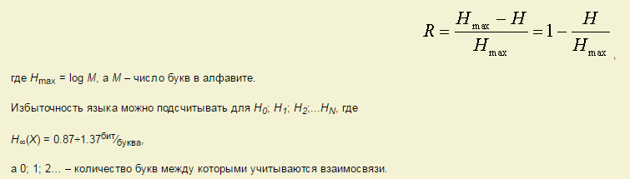

Избыточность — термин из теории информации, означающий превышение количества информации, используемой для передачи или хранения сообщения, над его информационной энтропией.

5. Приведите пример алфавита, имеющего минимально возможную избыточность.

Любой алфавит, у которого всего 1 символ

6. Приведите пример алфавита из двух символов, имеющего избыточность более 99%.

Любой алфавит, у которого всего 2 символа, т.к. в формуле избыточности алфавита есть только логарифм по основанию 2 и длина алфавита, а следовательно, основную роль здесь играет только длина алфавита, указанная в задании.